广东生态工程职业学院学生绩点查询、打印
流程指引

1. 学生、班主任的学分绩点只能统计所有课程（包含挂科、微专业等）的绩点，辅导员的学分绩点统计可以选择所有课程、主修课程两种绩点，以下展示辅导员在教务系统导学分绩点的操作方式。

2. 打开【成绩管理】-【成绩成绩管理】-【查询分析统计】-【所得学分及绩点统计】

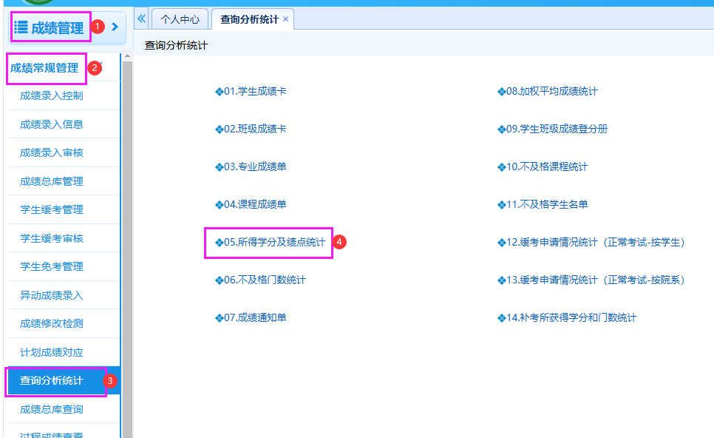

3. 打开-【所得学分及绩点统计】，按需求统计数据，数据来源选择“培养方案+成绩总库（公选）”，其他起始学期、院系、年级、结束学期等等根据实际情况选择，学制、课程属性等非必选条件则不做选择，课程类型选择“主修成绩”，最后点击【查询】

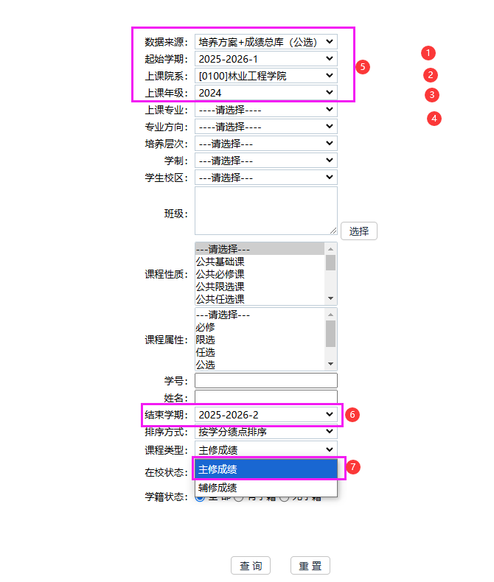

3. 打开-【查询】页面，按需求统计设置“显示设置”、“排名设置”，其中，“排名设置”（按要求选择“并列排名1”还是“并列排名2”，最后点击【保存】

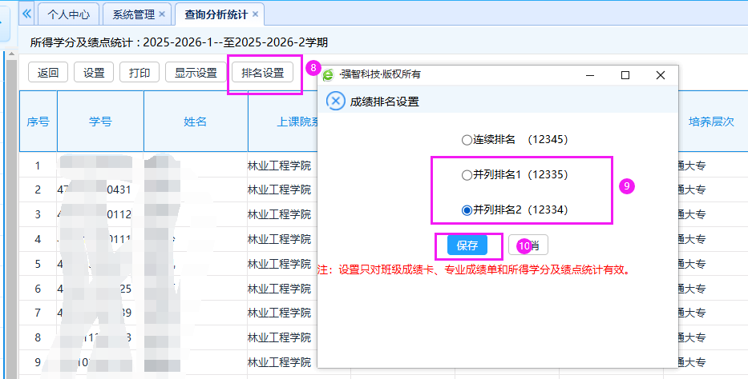

4. 设置好相关信息后，点击【打印】-【确定】，最后导出excel表根据实际需求进行筛选和排序。

